**Міністерство освіти і науки України**

**Львівський національний університет імені Івана Франка**

**Факультет електроніки та комп’ютерних технологій**

Звіт

про виконання лабораторної роботи №6

«Динамічні бібліотеки .dll»

Виконав

студент групи ФеП-13

Карсанашвілі А.Р.

Львів-2021

**Мета роботи:** Засвоїти принципи роботи динамічних бібліотек та їх підключення до проектів засобами мови С++ та середовища Visual Studio.

**Завдання:** Створити власну динамічну бібліотеку з функціоналом із минулих лабораторних (розв’язок квадратного рівняння або метод дихотомії), підключити її та використати у основній програмі.

**Виконання роботи**

1. Створив .dll.
2. Переніс функціонал з 3 лабораторної.
3. Про коректну роботу в лабораторній нічого не говорилось.
4. Я пробував переносити через конфіги, але нічого не получилось.

**Результати**

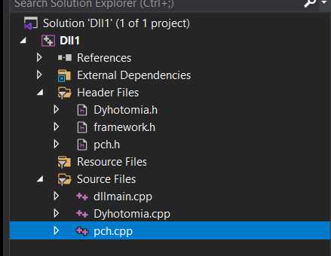

**Висновки:** Навчився створювати динамічну бібліотеку.